**A víz**

**1; A víz előfordulása**

**élővilág élettelen világ**

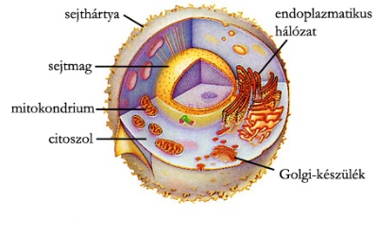pl. minden sejtben óceánok, tengerek, tavak

folyók, patakok

jéghegyek, dér, zúzmara

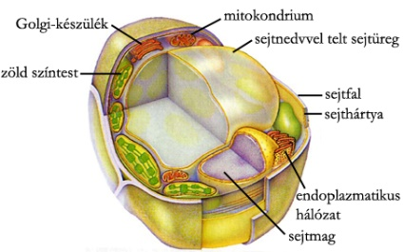 felszín alatti vizek

a levegő nedvességtartalma

stb.

**2; A víz jelentősége:** nincs nélküle élet (életfeltétel)

**3; Kémiailag tiszta vizet desztillálással nyerünk.**

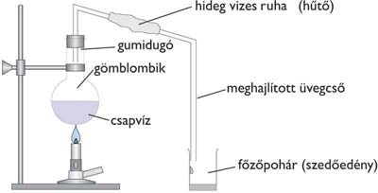

A kémiailag tiszta víz (desztillált víz) csak vízrészecskéket tartalmaz.

**4; A természetben előforduló vizeink tisztasága eltérő!**

**5;**